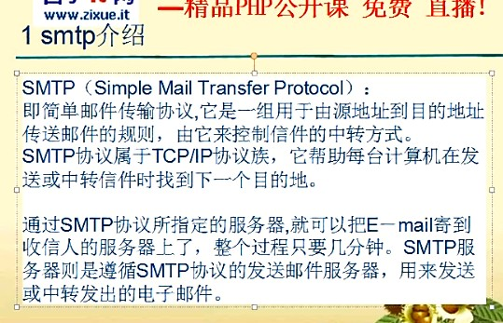

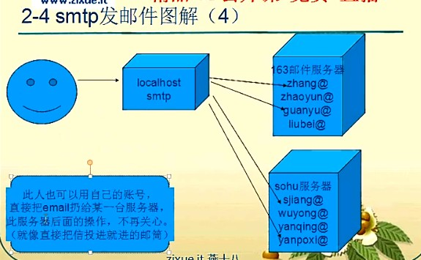

1. 思考：要给某个特定的邮箱例如：18829342787@163.com发送邮件，步骤如下：

（1）：首先要找到这个email存储邮件的准确的服务器

（2）：连接服务器，用smtp协议与之对话

用nslookup来查询某个域的邮件服务器地址:

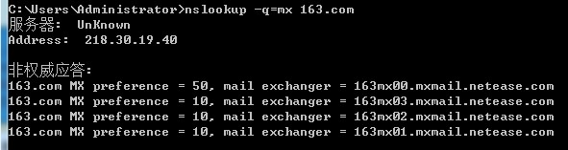

1. 利用mail函数来发邮件

